Presseinformation | Oktober 2018
Österreichische Möbelindustrie
3,9 Prozent Zuwachs im ersten Halbjahr 2018 und 7,4 Prozent Exportplus
Ein guter Start für die Österreichische Möbelindustrie: Die ersten sechs Monate 2018 sind nach vorläufigen Ergebnissen mit einem Produktionsplus von 3,9 Prozent (Möbel gesamt ohne Teile für Möbel, außer für Sitzmöbel) positiv gelaufen. Insgesamt wurden Möbel im Wert von 957,4 Mio. Euro gefertigt und abgesetzt. Den größten Zuwachs im ersten Halbjahr 2018 verbuchten Ladenmöbel mit einem Plus von 19,8 Prozent, gefolgt von Badezimmer- (+11,9 %) und Küchenmöbeln (+5,2 %). Wertmäßig rangiert der Produktionsanteil für Schlaf-, Ess- und Wohnzimmermöbel aus Holz, trotz eines Rückganges von 0,9 Prozent, vor den Küchen- und Büromöbeln auf dem ersten Platz.
Starke Exportsteigerung
Top-Exportwerte belegen den Erfolg der Österreichische Möbelindustrie im Ausland: „Wir konnten die Ausfuhren in den ersten sechs Monaten dieses Jahres um beachtliche 7,4 Prozent steigern“, erklärt Dr. Georg Emprechtinger, Vorsitzender der Österreichischen Möbelindustrie. „Diese erfreuliche Entwicklung ist ein messbares Indiz dafür, dass sich ‚made in Austria‘ international immer mehr zu einem verlässlichen Qualitätslabel entwickelt und der Export für die heimische Branche eine zunehmend wichtige Säule darstellt.“ So konnten auch für Ausfuhren nach Deutschland – als wichtigstes Exportland – mit einem Plus von 6,3 Prozent auf 207,3 Mio. Euro noch einmal gesteigert werden. An zweiter Stelle rangiert Polen mit 24,1 Mio. Euro (+2,1 %), gefolgt von Italien mit einem beachtlichen Zuwachs von 10,7 Prozent auf 20,6 Mio. Euro. Auch Frankreich entwickelt sich mit einem Plus von 15,2 Prozent auf 9,9 Mio. Euro sehr erfreulich. Einen Sprung machten außerdem Großbritannien mit +14,7 Prozent (7,9 Mio. Euro) und die Niederlande mit sogar 24,1 Prozent (4,4 Mio. Euro).
Nachfrage aus Osteuropa und Asien ist gestiegen
Parallel dazu belebte sich das Geschäft in Osteuropa: So spielen neben Polen und Ungarn auch Tschechien (+6,3 %), die Slowakei (+5,8 %) sowie Slowenien (+18,0 %) eine zunehmende Rolle. Gleichzeitig stieg die Nachfrage aus Asien mit einem Plus von 26,6 Prozent deutlich an. Hier liegt China mit 4,4 Mio. Euro (+6,6 %) unangefochten an der Spitze. Aber auch Kuwait entwickelt sich erfolgsversprechend. Dort verzeichnete die Österreichische Möbelindustrie einen Anstieg von 342,5 Prozent auf 2,9 Mio. Euro. Platz drei belegen die Vereinigten Arabischen Emirate gefolgt von Saudi Arabien und Indien. Wachstumspotenzial besteht darüber hinaus in Südamerika: So legten z. B. die Ausfuhren nach Brasilien um 117,6 Prozent auf 3,3 Mio. Euro zu. Rückläufig entwickelte sich indes der Handel mit Kanada (-7,8 %), während die Exporte in die USA mit einem Plus von 7,4 Prozent positiv zu Buche schlugen. Unter dem Strich nahmen die Möbellieferungen nach Amerika um 8,5 Prozent zu.
Importe leicht rückläufig
Während die Exporte im ersten Halbjahr 2018 anstiegen, ging die Importbilanz um 2,3 Prozent auf 917,3 Mio. Euro zurück. So lieferte das Schwergewicht Deutschland 4,1 Prozent weniger Möbel nach Österreich als im Vergleichszeitraum. Indes blieb der Handel mit Polen auf Vorjahresniveau und die Importe aus Italien gaben um 5,6 Prozent nach. Das gilt auch für die Einfuhren aus Slowenien (-27,4 %), Tschechien (-18,1 %) und Ungarn (-9,2 %). Allerdings wurden deutlich mehr Möbel aus Bosnien-Herzegowina (+10,2 %), der Türkei (+19,9 %), der Ukraine (+25,0 %) und Serbien (+14,7 %) eingeführt. In Asien rangiert nach wie vor China ganz vorn und konnte auch in den ersten sechs Monaten dieses Jahres ein Plus von 6,8 Prozent in Österreich verzeichnen. Parallel dazu zogen die Importe aus Indien, Indonesien und Taiwan an. Auch die Einfuhren aus den USA legten zu, bewegen sich aber mit knapp 2,6 Mio. Euro auf einem relativ geringen Niveau.
Als Global Player erfolgreich
Da sich das Inlandsgeschäft im zweiten Quartal mit einem Produktionsanstieg von 2,2 Prozent zwar immer noch in den schwarzen Zahlen bewegt, aber dennoch etwas abgeschwächt hat, wird der Fokus der Österreichischen Möbelindustrie auch in der zweiten Jahreshälfte verstärkt auf dem Export liegen. Rund 50,8 Prozent der in den ersten sechs Monaten 2018 produzierten Möbel gingen ins Ausland und erwirtschafteten in diesem Zeitraum 486,0 Mio. Euro (Möbel gesamt, ohne Teile für Möbel). „Möbel aus Österreich stehen für Werte wie Qualität, Handwerkstradition, Design, Funktionalität, Nachhaltigkeit und Service. Damit hat sich die heimische Industrie auch international als verlässlicher Partner erwiesen“, unterstreicht Dr. Georg Emprechtinger. „Niedrige Reklamationsquoten, termingerechte Lieferungen und die Möglichkeit, individuelle Kundenwünsche flexibel und schnell in der Fertigung umzusetzen, sind Argumente, die immer bedeutsamer werden.“

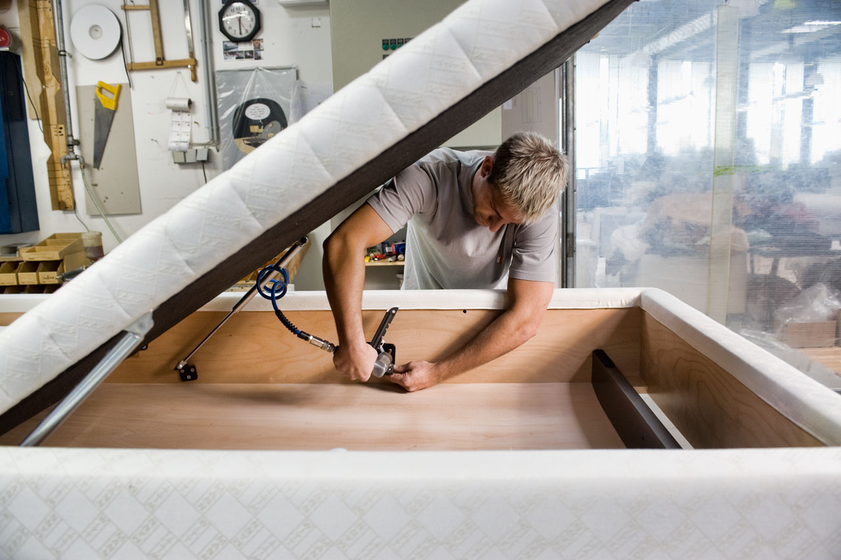 Foto: Wittmann

Die Österreichische Möbelindustrie ist eine Berufsgruppe des Fachverbandes der Holzindustrie und somit eine Teilorganisation der Wirtschaftskammer Österreich. Zu ihr zählen 50 Betriebe mit rund 6.000 Mitarbeitern. Die überwiegende Anzahl dieser Unternehmen sind mittelständische Betriebe, die sich in privater Hand befinden. Österreichische Möbelhersteller stehen mit ihren Produkten für hohe Qualität, traditionelles Handwerk, modernste Präzisionstechnik, ökologische Verantwortung und ein Möbeldesign, das durch künstlerische Strömungen im ureigenen Land entstanden ist. www.moebel.at

Rückfragehinweis
Die Österreichische Möbelindustrie  A-1030 Wien, Schwarzenbergplatz 4  Die Österreichische Möbelindustrie  A-1030 Wien, Schwarzenbergplatz 4 |  |  | GeSK Agentur für Public Relations  D-10117 Berlin, Ziegelstraße 29
Kontakt | Fr. Margot Schatzl |  | Kontakt | Fr. Gabriele v. Molitor
E-Mail | schatzl@holzindustrie.at |  | E-Mail | pr@gesk.berlin
Web | www.moebel.at |  | Web | www.gesk.berlin
Telefon | +43(0) 1 / 712 26 01 |  | Telefon | +49(0) 30 / 217 50 460
Telefax | +43(0) 1 / 713 03 09 |  | Telefax | +49(0) 30 / 217 50 461

